原先只有一个银行入款接口：/userCenter/finance/rechargeInfo.do
现在需要添加快速入款与在线支付功能
建议可以把银行入款和快速入款合并（像在线支付一样，点击一个支付通道下面显示对应的支付方式）
- 是否可以将银行入款数据和快速入款数据一起返回？合并成一个接口？
返回对应的有配置了几个快速入款方式和银行入款是否有配置，例如这样的一个列表数据（像在线支付获取支付方式的接口），注意需要返回对应入款方式的支付说明
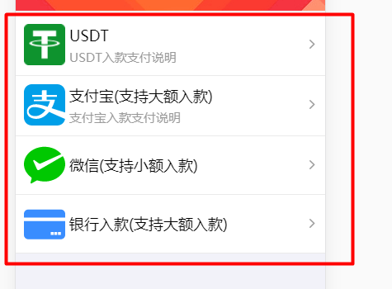

- 当点击了对应的支付方式之后需要有接口返回对应的支付通道，例如 云迹wap原先的/m/v2/getFastList.do接口
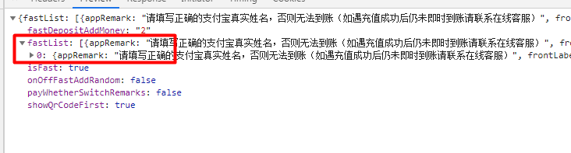
- 点击了对应支付通道之后，要有接口返回该通道的数据，例如云迹wap原先的/m/recharge/getPayDesc.do接口
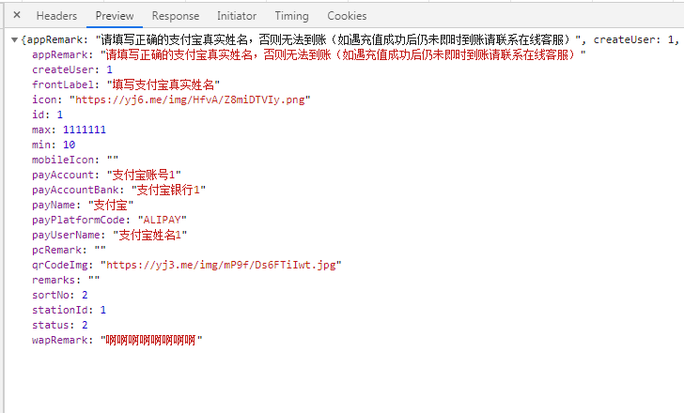
- 银行入款的提交接口和快速入款的提交接口可以看看是否要合并，或者银行入款用现有的，新增一个快速入款的提交接口，例如云迹wap：/userCenter/finance/rechargeOfflineSave.do
- 在线支付
- 获取在线入款支付方式，例如云迹wap：/userCenter/finance/depositListWap.do?payCode=online
- 根据支付方式查询支付通道，例如云迹wap：/onlinePay/checkoutCounterByType.do?payType=ALIPAY
- 根据支付通道id获取该通道的一些信息如是否有url需要跳转到第三方支付，例如云迹wap：/m/recharge/getPayDesc.do?fid=3&payCode=online
- 根据支付通道id 查询是否有固定金额 也有返回该通道金额范围 最大金额max 最小金额 min等数据，例如云迹wap：/m/recharge/getOnlinePayById.do?payId=3
- 在线支付提交接口，例如云迹wap：/onlinePay/pay.do

